Karel Čapek II

Karel Čapek byl ve své době osobností uznávanou velkou částí Evropy. Byl přesvědčeným zastáncem demokratických hodnot, i proto odmítal na sklonku 30. let 20. století emigrovat. Spisovatel širokého záběru, novinář, myslitel, který měl blízko k T. G. Masarykovi, se stále těší čtenářské oblibě. Podívejte se na video a vyzkoušejte si práci s konkrétním Čapkovým textem – Knihou apokryfů.
Osudy a dílo Karla Čapka

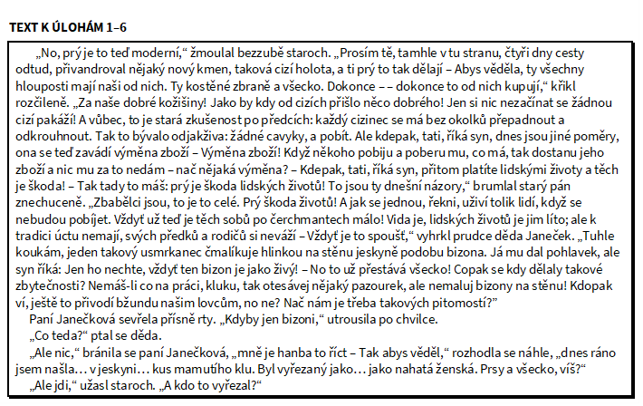
______________________________________________________

- Nalezněte v textu všechna pojmenování užitá pro pana Janečka:
…………………………………………………………………………………………………………………………………………………………………………………………………………………………………………………………………………………………………………………………………………………………………………………………………………………………………………………………………………
- Vysvětlete, jakými prostředky je dosahováno humorného účinku textu:
………………………………………………………………………………………………………………………………………………………………………………………………………………………………………………………………………………………………………………………………………………………………………………………………………………………………………………………………………………………………………………………………………………………………………………………………………………………………………………………………………………………………………………
- Nalezněte v textu pasáž vyjadřující vzdálenost:
…………………………………………………………………………………………………………………………………………………………………………………………………………………………………………………………………………………………………………………………………………………………………………………………………………………………………………………………………………
- Napište, ke kterému uměleckému dílu odkazuje závěr textu:
…………………………………………………………………………………………………………………………………………………………………………………………………………………………………………………………………………………………………………………………………………………………………………………………………………………………………………………………………………
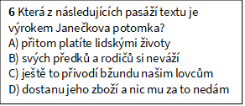
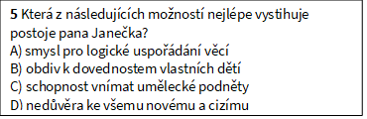
(Brož, F. – Brožová, P.: Rozvíjíme čtenářské dovednosti. Karel Čapek. Praha, Alter Ego 2014, upraveno)

Co jsem se touto aktivitou naučil(a):
………………………………………………………………………………………………………………………………………………………………………………………………………………………………………………………………………………………………………………………………………………………………………

Autor: František Brož
Toto dílo je licencováno pod licencí Creative Commons [CC BY-NC 4.0]. Licenční podmínky navštivte na adrese [https://creativecommons.org/choose/?lang=cs].

